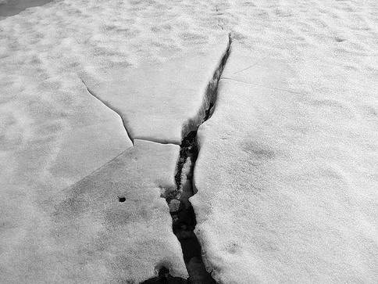 Каждый гражданин обязан строго соблюдать порядок и осторожность при участии в различных проводимых мероприятиях на льду. Особенно внимательно необходимо следить за детьми. Нельзя допускать катания на санках, лыжах и коньках по льду, если не известно, что это безопасное место. При несчастных случаях в зимний период надо уметь не только оказать помощь терпящему бедствие, но и действовать самостоятельно. **Ледостав –** это время, когда пруды, реки, озера покрываются льдом, притягательны для детей и взрослых. Можно сократить путь, поиграть льду и, конечно, успешно порыбачить.   
Но кроме радости, новизны ощущений период ледостава несёт с собой и опасность. Что же нужно хорошо знать и помнить,   
чтобы не увеличить этот скорбный список? •Во-первых, лучше всего не испытывать судьбу и **не выходить, тем более одному, на лед**, пока его толщина не достигнет 12 сантиметров.  
Нетерпеливым же и любителям острых ощущений следует знать, чтопри морозной погодевес человека выдерживает чистый ледтолщиной 5-7 сантиметров.При оттепели, нечистый (с вмерзшей травой, тростником) ледтакой толщины обязательно проломится. •Во-вторых, ***выходить на лёд и идти по нему*** безопаснее всего там, где уже прошли люди (по следам, тропинкам). Если же приходится выходить на лёд первым, необходимо осмотреться: не просел ли лёд, нет ли вмёрзшей растительности, далеко ли полыньи. Хорошо иметь с собой крепкую и длинную палку. Передвигаться по неокрепшему и нехоженому льду следует, не отрывая ног ото льда и на расстоянии не менее 5-6 метров друг от друга. •В-третьих, **следует опасаться мест**, где лед покрыт снегом. Снег, покрывая лед, действует, как одеяло. Поэтому под снегом лед нарастает значительно медленнее. Иногда бывает так, что по всему водоему толщина открытого льда 10 сантиметров, а под снегом всего 3 сантиметра. Нередко по берегам водоемов расположены промышленные  предприятия. Некоторые из них спускают в реки, озера и пруды отработанные теплые воды, которые на большом расстоянии во всех направлениях подмывают лед. Поэтому лед вблизи таких предприятий всю зиму остается тонким и непригодным как и для катания на коньках, так и для пешего движения. •Весьма опасным для катания являются промоины, проталины и полыньи. Они образуются там, где есть быстрое течение, где ручейки впадают в реки, где выступает родниковая вода. **Правила передвижения по льду** •При передвижении по необследованному льду на лыжах нужно отстегнуть замки, лямки крепления лыж; петли лыжных палок снять с кистей рук, если есть рюкзак, снять одну лямку с плеча, чтобы в любой момент от него можно было избавиться. •Рыболовы часто занимаются рыбной ловлей круглый год. Зимой для подледного лова они вырубают на льду лунки, которые нередко достигают одного метра в окружности. Как правило, рыболовы эти места не ограждают. За ночь отверстие во льду затягивает тонким льдом, запорашивает снегом, и его сразу трудно заметить. Поэтому, прежде чем кататься на льду, необходимо внимательно осмотреть его. Обозревая поверхность водоема, можно легко обнаружить, например, чистое место, не запорошенное снегом, – значит была полынь я или пробоина, не успевшая покрыться прочным льдом. •На ровном снеговом покрове можно увидеть темное пятно, - значит здесь под снегом может оказаться молодой, неокрепший лед. Можно увидеть и вешки, обозначающие трассу на льду, и таким образом уберечь себя от проваливания под лед. Рыбакам не следует сверлить, рубить много лунок на одном участке. Очень надёжно и уместно иметь с собой простейшее спасательное средство: тонкий, крепкий шнур длиной около 10 метров. С одного конца – петля, с другого – груз весом 150–200 граммов (безопаснее всего– мешочек с набитым внутрь песком). Аккуратно накрученный на груз шнур должен лежать в кармане. Если под Вами проломился лёд, петля затягивается на туловище или руке, а груз бросается подальше от себя в сторону спасающего. •Очень опасно скатываться в незнакомом месте с обрывистых берегов на лыжах, санках или коньках. Даже заметив впереди себя прорубь, лунку или пролом во льду, трудно будет затормозить или отвернуть в сторону. Поэтому для катания на коньках выбирайте только места, обследованные взрослыми, с прочным ледяным покровом.

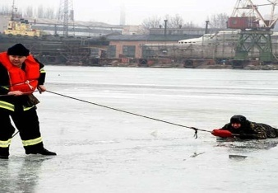**Оказывая помощь пострадавшему, придерживайтесь перечисленных ниже  правил:**

* К месту пролома во льду не подходите стоя, а приближайтесь лежа, ползком на животе, с расставленными в сторону руками и ногами, иначе рискуете сами провалиться под лед;
* Если у вас под рукой окажется доска, палка толкайте их перед собой и подавайте пострадавшему за 3–5 метров от провала. Даже шарф, снятое пальто в таких случаях может спасти жизнь и тонущему, и спасателю;
* Как только терпящий бедствие ухватится за поданный ему предмет, тяните его ползком на берег или на крепкий лед.

По неосторожности с каждым может случиться несчастье: можно не заметить проруби, лунки или попасть на тонкий лед. **Попав в беду, следует: •**Немедленно звать на помощь (первый, кто услышит ваш зов, поспешит оказать вам ее); •Пока же помощь придет, постарайтесь сохранить спокойствие, не барахтайтесь в воде, а попытайтесь опереться грудью на кромку льда с выброшенными вперед руками самостоятельно выбраться на лед. •Взобравшись на лед, двигайтесь лежа, пока не выберетесь из опасного места.

**Если твой товарищ попал в беду,а ты один не в силах помочь, –  зови, кричи, делай все возможное, чтобы привлечь внимание других людей для оказания помощи.**

**Эти номера телефонов нужно помнить в любой ситуации**

**01,**



**01, 112 – Единая служба экстренного реагирования  
на чрезвычайные ситуации Республики Марий Эл**

РГКУ ДПО «Учебно - методический центр экологической безопасности  
и защиты населения»



**ПАМЯТКА**

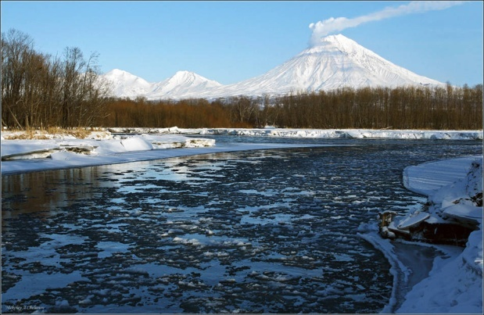

**Осторожно, ледостав!**